**APPLICATION WEB DE GESTION FINANCIÈRE**

**Par :**

**RAZAFIMANANA Geraldo**

**RAFANOMEZANJANAHARY Larissia Louisette**

# Description

Cette application web de gestion financière est conçue pour les entreprises afin de faciliter la saisie des états financiers et le diagnostic financier. Développée avec **Laravel** (un Framework PHP), elle permet aux utilisateurs de gérer les comptes annuels, d’effectuer des analyses financières approfondies, de simuler des performances futures, et de produire des rapports financiers. L’application offre une interface intuitive et des fonctionnalités robustes pour une gestion efficace des données financières.

## Architecture de Dossier

Le projet est organisé de la manière suivante :

* **src/** : Dossier contenant le code source de l’application.
* **docs/** : Dossier contenant la documentation technique et la présentation.
* **data/** : Dossier contenant les exemples de données utilisées.
* **pix/** : Dossier contenant les illustrations utilisées dans le site (Fond, Logo, …).
* **screenshots/** : Dossier contenant les captures d’écran de l’application.

# Fonctionnalités

## Authentification et Gestion des Utilisateurs

* **Authentification Sécurisée** : Inscription, connexion, et gestion des sessions des utilisateurs.
* **Gestion des Rôles** : Attribution de rôles (Administrateur ou Gestionnaire) avec des permissions spécifiques pour chaque rôle.
* **Gestion des Utilisateurs** : Création, modification, et suppression des utilisateurs avec possibilité de définir leur rôle et leurs informations.

## Gestion des États Financiers

* **Saisie des États Financiers** : Interface pour entrer les données financières périodiques telles que les bilans, les comptes de résultat, et les flux de trésorerie.
* **Importation de Comptes Annuels** : Fonctionnalité pour importer les données des comptes annuels depuis des fichiers Excel ou CSV.
* **Gestion des Actifs et Passifs** : Enregistrement et gestion des actifs (courants et non courants) et passifs (courants et non courants) avec possibilité de modification et suppression.

## Analyse Financière

* **Calcul des Ratios Financiers** : Calcul automatique des ratios financiers clés tels que :
  + **Liquidité** : Capacité à couvrir les obligations à court terme.
  + **Solvabilité** : Capacité à couvrir les obligations à long terme.
  + **Rentabilité** : Analyse de la capacité à générer des bénéfices.
* **Analyse de la Structure Financière** : Évaluation de la répartition des actifs et passifs pour comprendre la structure financière globale de l’entreprise.
* **Prévisions Financières** : Simulation des performances futures basées sur les données historiques et les tendances financières actuelles.

# Prérequis

Avant de commencer l’installation de l’application web de gestion financière, assurez-vous que votre environnement de développement répond aux exigences suivantes :

* **PHP** : pour faire fonctionner Laravel
* **Git** : pour pouvoir travailler avec Laravel et d’héberger le projet sur GitHub
* **Composer** : Gestion des dépendances de PHP
* **Base de données (SQLite)** : pour stocker les informations et toutes des données de l’application
* **Laravel Livewire** : pour rendre l’application dynamique

Pour plus de détails sur ces prérequis, voir la section « Prérequis » du fichier « Readme.md ».

# Installation

Suivez ces étapes pour installer et configurer l’application web de gestion financière :

1. **Cloner le dépôt git en utilisant la commande : «**git clone https://github.com/geraldo-razafimanana/MIA_L3_GF2024.git », puis la commande « cd MIA_L3_GF2024/src »
2. **Installer les dépendances PHP : «**composer install »
3. **Configurer l’environnement**

* Dupliquez le fichier. « env.example » et renommez-le en « .env »
* Ouvrez le fichier « .env » avec un éditeur de texte et configurez les paramètres suivants : DB_CONNECTION=sqlite

1. **Générer la clé de l’application :** « php artisan key:generate »
2. **Lancer le serveur de développement**

* php artisan serve
* Démarrez le serveur de développement Laravel. L’application sera accessible à l’adresse http://localhost:8000 par défaut.
* Vous pouvez modifier le port ou l’adresse en ajoutant les options --port ou --host si nécessaire.

# Utilisation

* **Administrateur** :
  + Accédez au tableau de bord pour gérer les utilisateurs, surveiller les activités et configurer l’application.
  + Ajouter des formules et les structures des tableaux
* **Gestionnaire** :
  + Saisissez les états financiers, effectuez des analyses et voir les résultats.

# Quelques captures d’écran



Figure 1Créer un compte

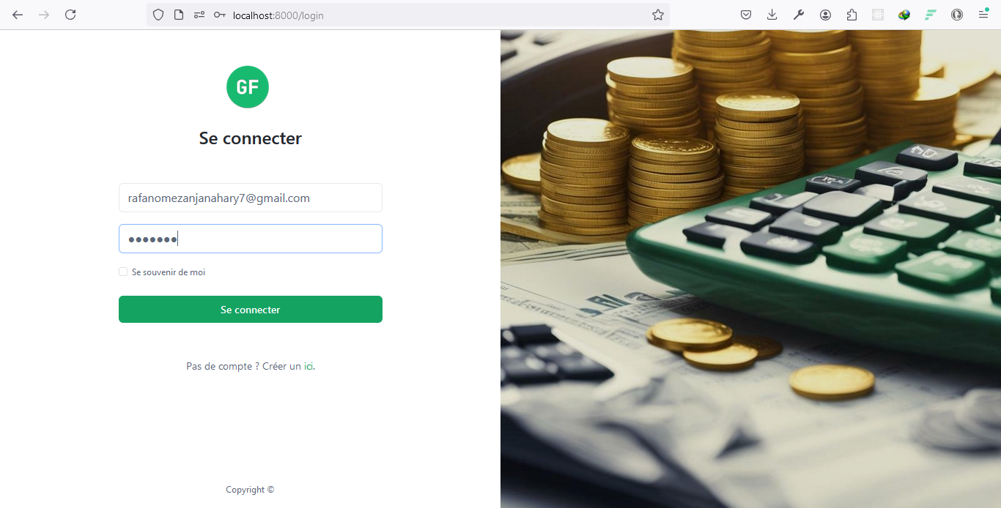

Figure 2 Se connecter

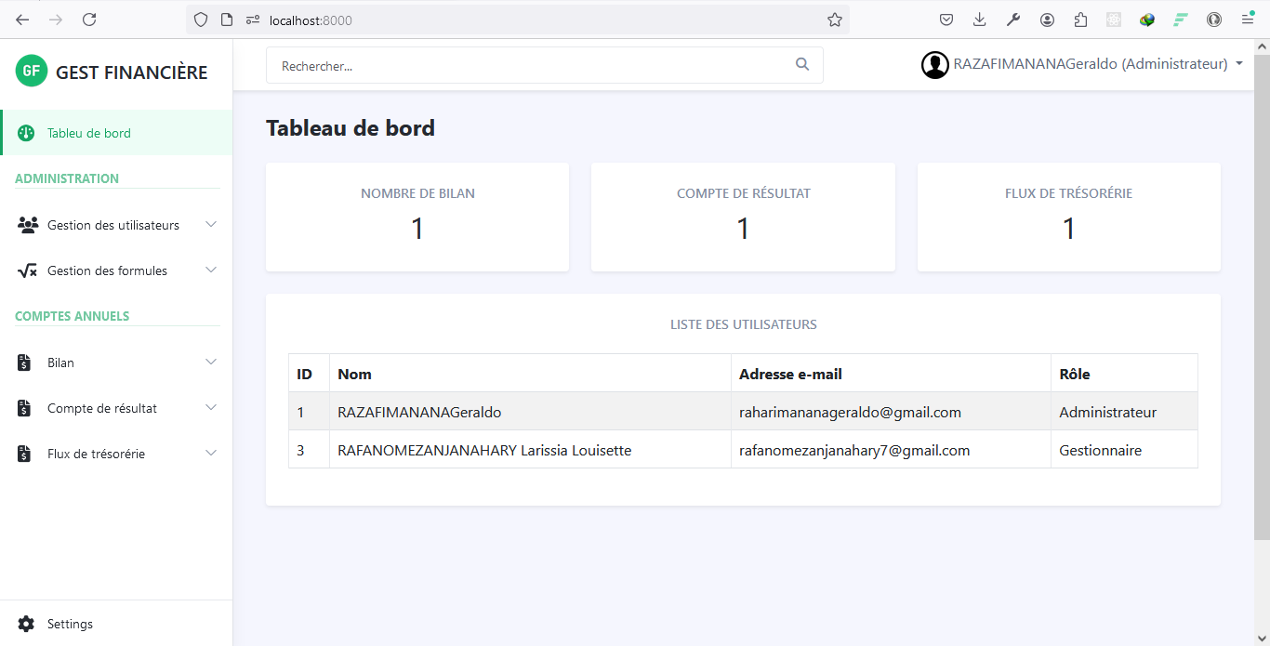

Figure 3 Tableau de bord Administrateur

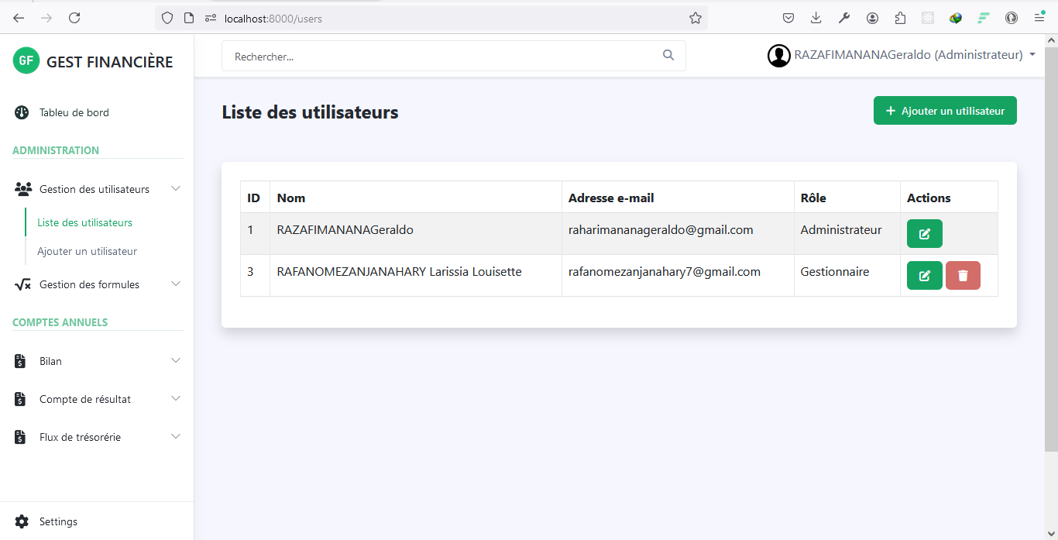

Figure 4 Gestion des utilisateurs

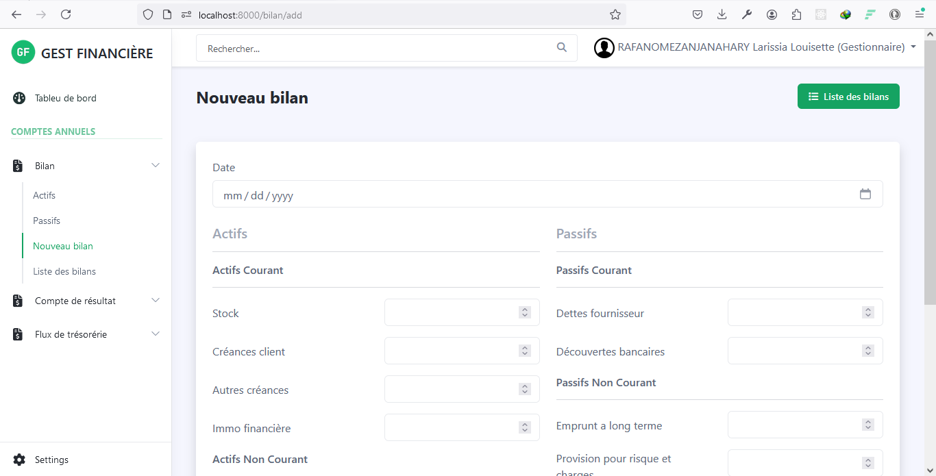

Figure 5 Nouveau Bilan

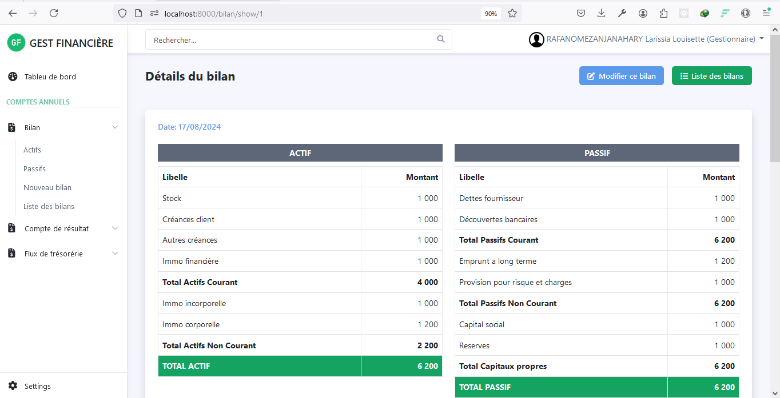

Figure 6 Détails du Bilan

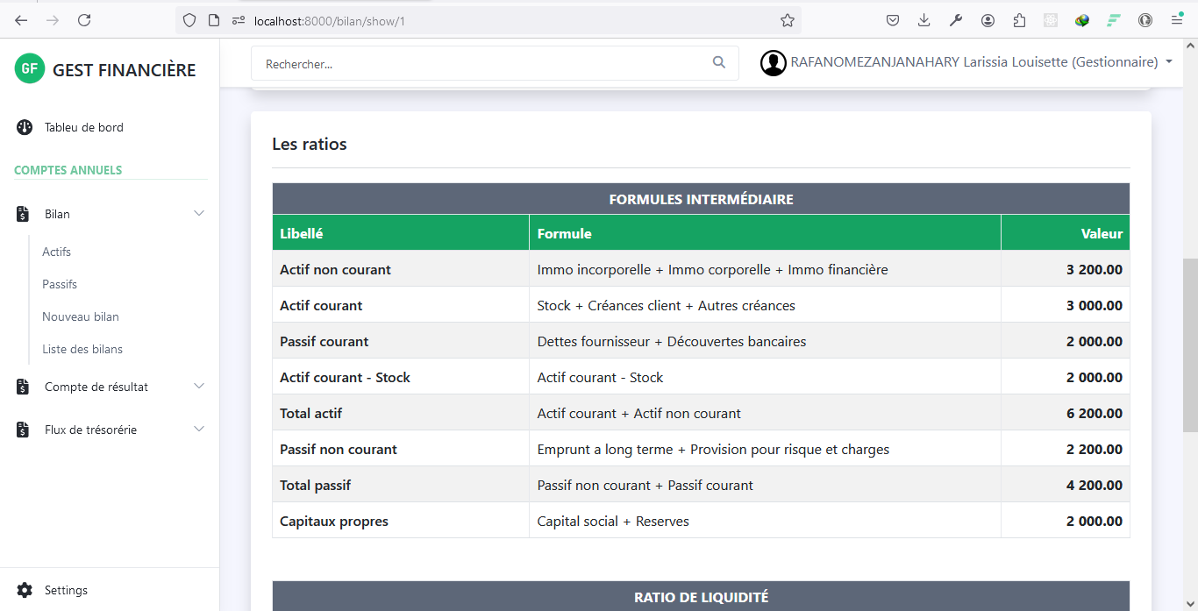

Figure 7 Suite détails du Bilan

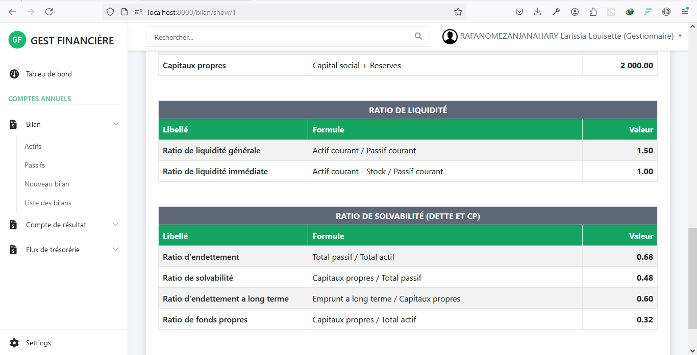

Figure 8 Suite du détail du Bilan

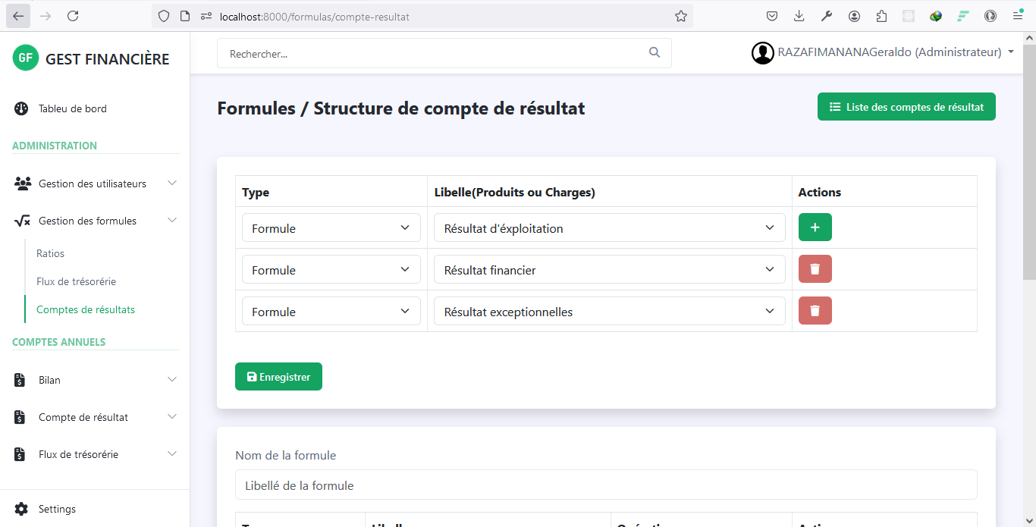

Figure 9 Formule et structure de compte de résultat

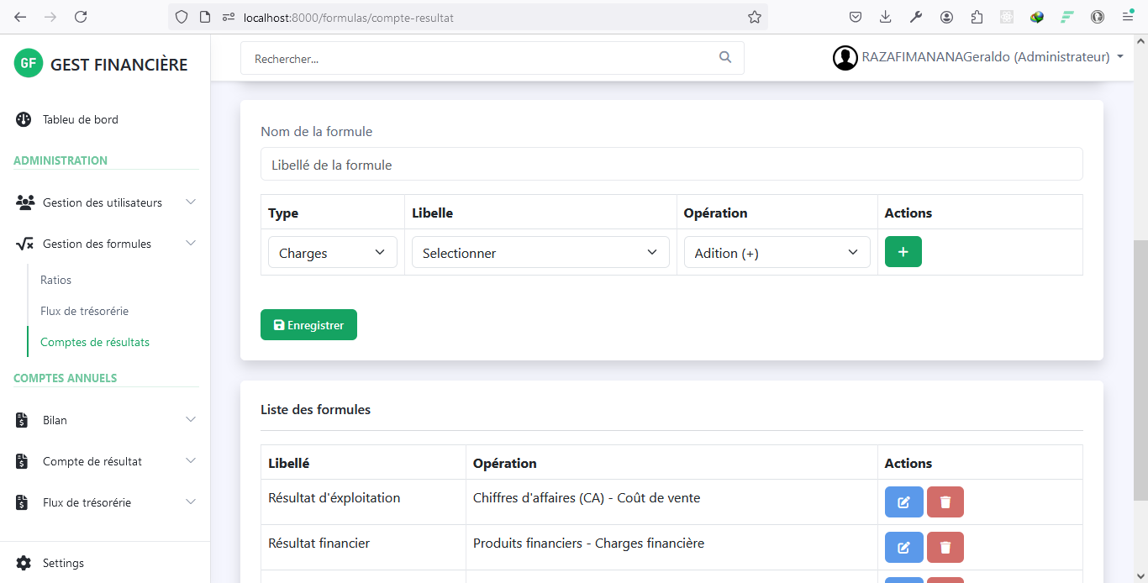

Figure 10 Suite formule et structure de compte de résultat

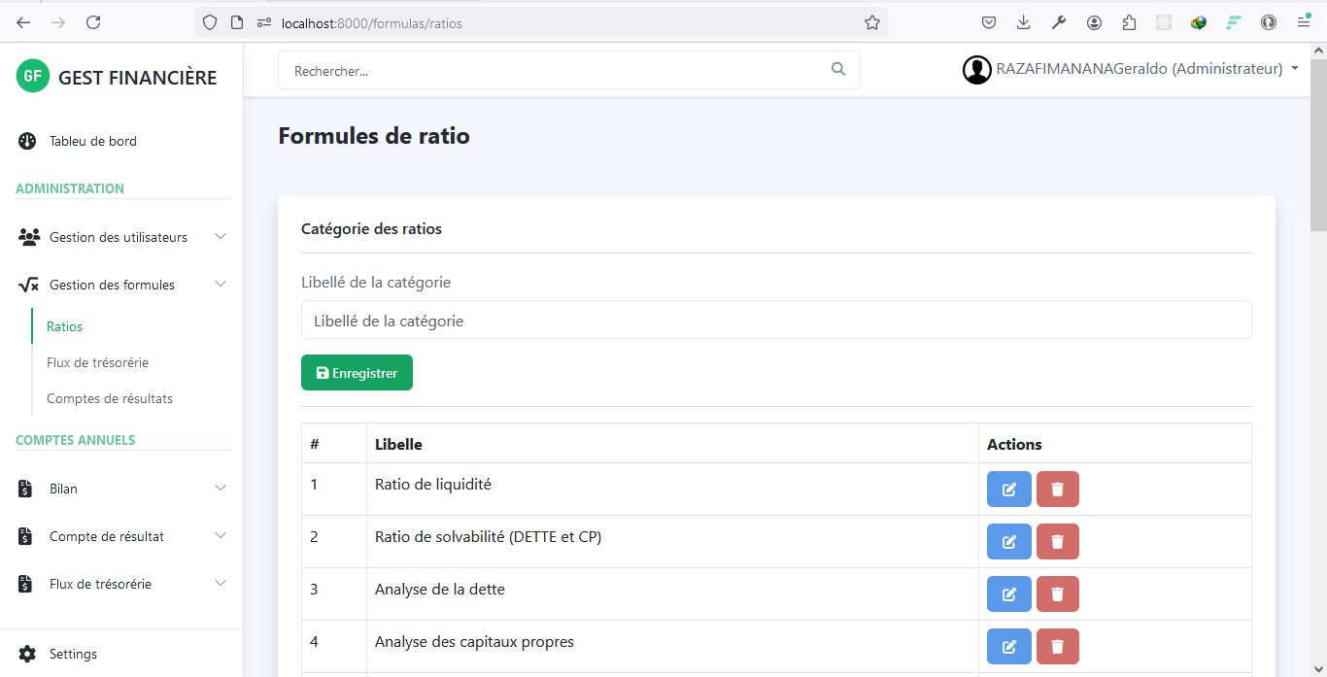

Figure 11 Formules des ratios

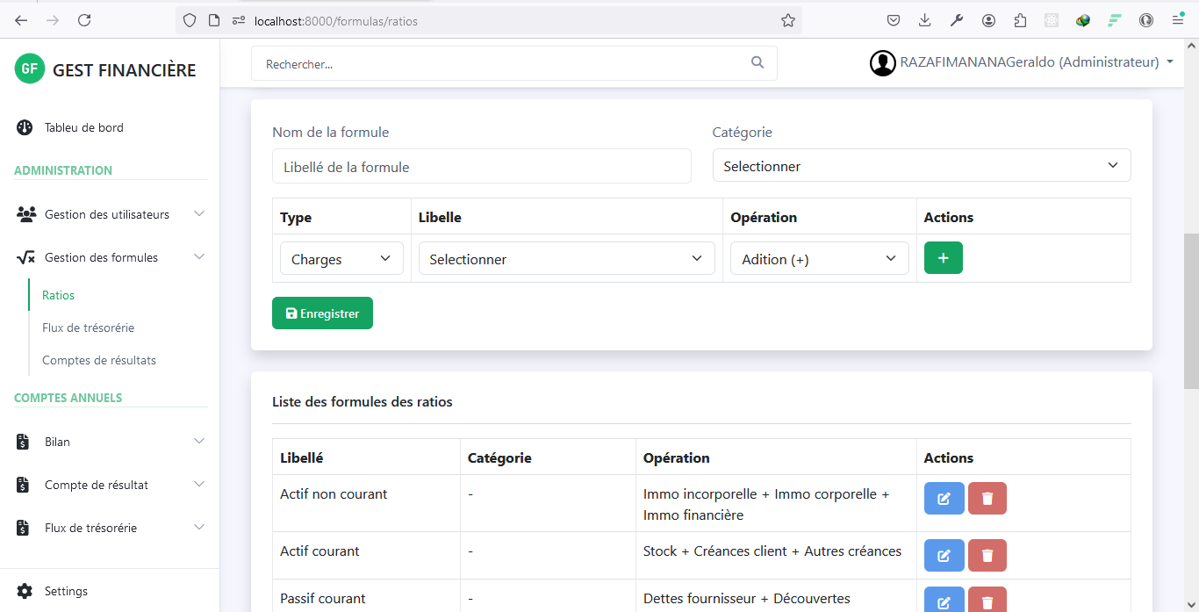

Figure 12 Suite Formules des ratios

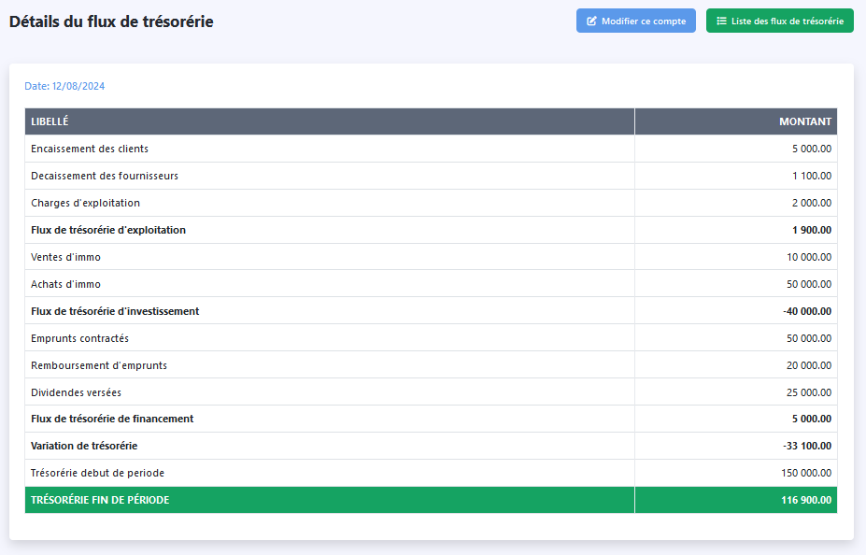

Figure 13 Détails de flux de trésorerie

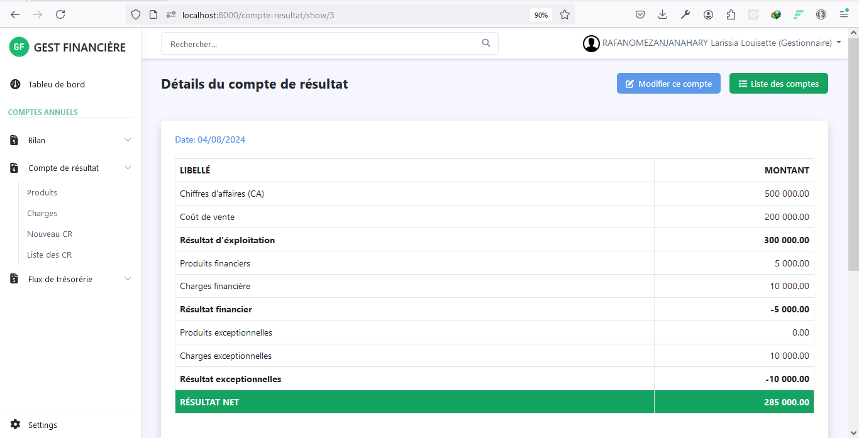

Figure 14 Détails du compte de résultat

**NB :**

D’autres captures d’écrans sont disponibles dans le dossier « screenshots ».